## 

РОСГИДРОМЕТ

Краснодарский центр по гидрометеорологии

и мониторингу окружающей среды – филиал ФГБУ «Северо-Кавказское УГМС» (Краснодарский ЦГМС)

**ЕЖЕДНЕВНЫЙ ГИДРОМЕТЕОРОЛОГИЧЕСКИЙ БЮЛЛЕТЕНЬ ПО КРАСНОДАРСКОМУ КРАЮ**

от 24 марта 2024 г.

№ 84

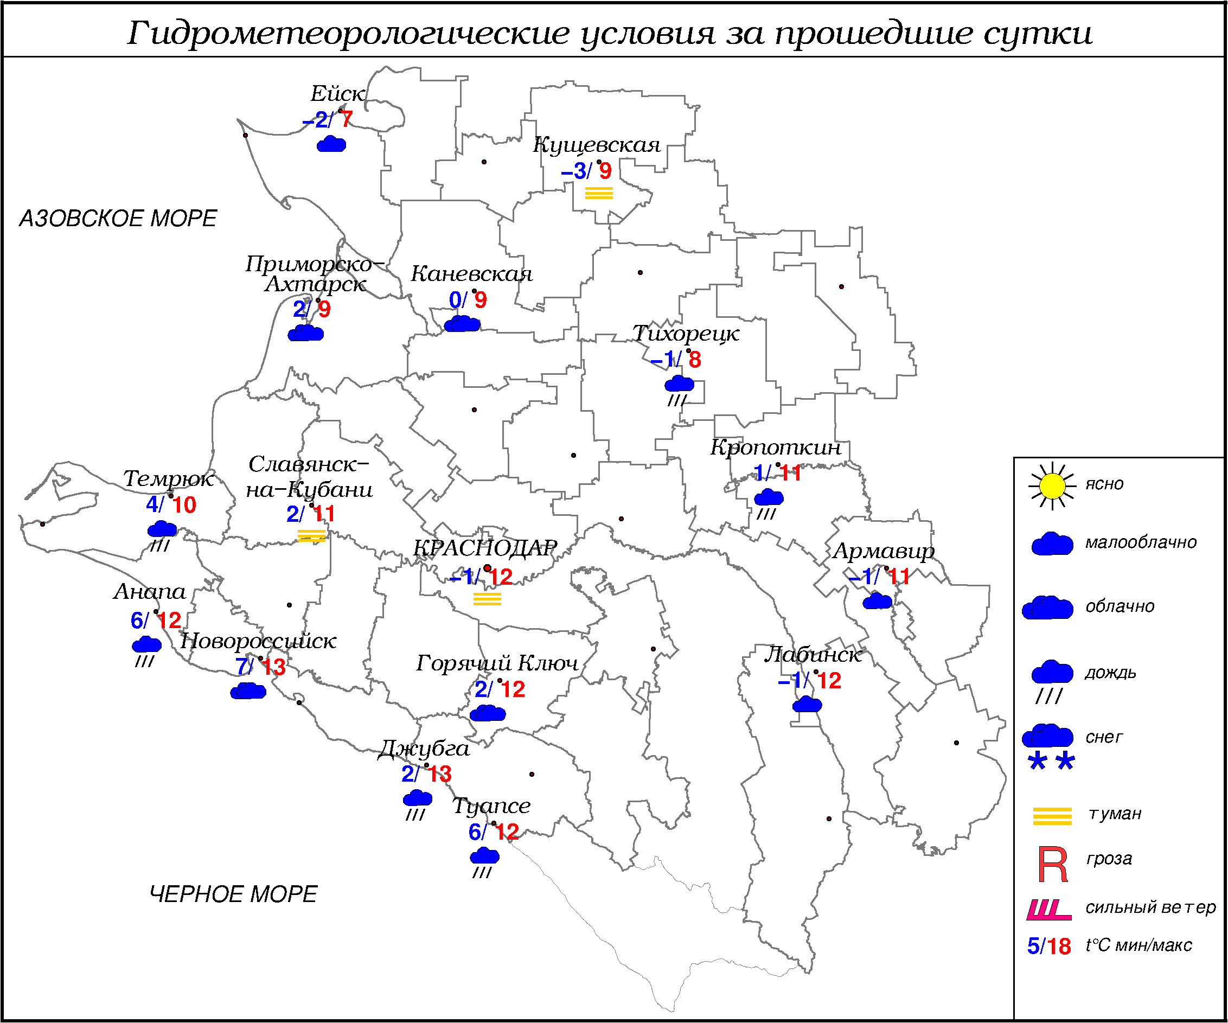

***ПРЕДУПРЕЖДЕНИЯ ОБ ОПАСНЫХ ЯВЛЕНИЯХ И НЕБЛАГОПРИЯТНЫХ***

***ГИДРОМЕТЕОРОЛОГИЧЕСКИХ УСЛОВИЯХ***

До конца суток 24.03, а также в течение суток 25.03 и 26.03.2024 в горах Краснодарского края (исключая муниципальное образование г.Сочи – зона прогнозирования ФГБУ СЦГМС ЧАМ) выше 2000 м лавиноопасно (ОЯ).

До конца суток 24.03, а также в течение суток 25.03.2024 местами в северо-западных районах края ожидается высокая пожароопасность (ВПО) 4 класса (НЯ).

**ОБЗОР НЕБЛАГОПРИЯТНЫХ И ОПАСНЫХ МЕТЕОРОЛОГИЧЕСКИХ**

***ЯВЛЕНИЙ ЗА ПРОШЕДШИЕ СУТКИ***

***с 06.00 23 марта до 06.00 24 марта***

Местами в крае отмечался туман с видимостью 50-500 м.

На 15.00 23.03.2024 местами в северо-западных районах края наблюдалась высокая пожароопасность (ВПО) 4 класса (НЯ).

***ОБЗОР СЛОЖИВШИХСЯ НЕБЛАГОПРИЯТНЫХ И ОПАСНЫХ***

***АГРОМЕТЕОРОЛОГИЧЕСКИХ ЯВЛЕНИЙ***

В прошедшие сутки опасных и неблагоприятных агрометеорологических явлений не отмечалось.

***ПРОГНОЗ ПОГОДЫ***

***с 18.00 24 марта до 18.00 25 марта***

***по Краснодарскому краю***

Переменная облачность. Преимущественно без осадков, вечером и ночью в предгорных районах края и горах местами небольшие осадки в виде дождя и мокрого снега. Ночью и утром местами туман. Ветер южной четверти 4-9 м/с, вечером и днем местами порывы до 12 м/с. Температура воздуха ночью 1…6°, в восточной и северной половине края местами +2…-3°; днем 12…17°, на Азовском побережье местами 9…14°; в горах ночью +2…-3°, днем 5…10°.

На Черноморском побережье переменная облачность. Преимущественно без осадков. Ветер юго-восточный, южный 6-11 м/с, местами порывы 15-20 м/с. Температура воздуха ночью 3…8°, днем 11…16°.

***По г. Краснодару***

Переменная облачность. Преимущественно без осадков. Ночью и утром туман. Ветер южной четверти 4-9 м/с. Температура воздуха ночью 1…3°, днем 14…16°.

***По территории муниципального образования город-курорт Сочи***

***(по данным ФГБУ «СЦГМС ЧАМ»)***

Переменная облачность. Ночью местами небольшой дождь, в течение суток преимущественно без осадков. Ветер юго-восточный 7-12 м/с. Температура воздуха ночью 2...7°, днем 10...15°. Предгорья и низкие горы ночью 0…5°, днем 9...14°.

***ПРОГНОЗ ПОГОДЫ***

***на последующие двое суток: с 18.00 25 марта до 18.00 27 марта***

***по Краснодарскому краю***

Переменная облачность. Местами дождь, ночью и утром в горах с мокрым снегом, в отдельных районах в середине периода в южной половине края сильные осадки. Ветер восточной четверти с переходом на западную четверть 4-9 м/с, местами порывы 12-14 м/с, в середине периода в отдельных районах порывы 15-18 м/с; на Черноморском побережье ветер южной четверти с переходом на западную четверть 12-14 м/с, местами порывы 17-22 м/с. Температура воздуха ночью 1…6°, местами в восточной половине края до -2°; днем 9…14°, 27.03 местами в южной половине края до 16°; в горах ночью +1…-4°, днем 5…10°; на Черноморском побережье ночью 4…9°, днем 9…14°.

***По г. Краснодару***

***с 18.00 25 марта до 18.00 27 марта***

Переменная облачность. В начале периода без осадков, в середине периода дождь, в конце периода небольшой дождь. Ветер восточной четверти с переходом на западную четверть 4-9 м/с, в середине периода порывы 12-14 м/с. Температура воздуха ночью 26.03 и 27.03 4…6°; днем 26.03 10…12°, 27.03 13…15°.

***По территории муниципального образования город-курорт Сочи***

***(по данным ФГБУ «СЦГМС ЧАМ»)***

**26 марта**. Облачно. Ночью местами небольшой дождь. Утром и днем дождь, местами осадки сильные. Ветер юго-восточный переходом юго-западный 5-10 м/с, днем местами порывы 15-18 м/с. Температура воздуха ночью 5...10°, днем 6...11°. Предгорья и низкие горы ночью и днем 3...8°.

**27 марта**. Облачно. Ночью и утром дождь, местами осадки сильные. Днём местами небольшой дождь. Ветер юго-восточный переходом юго-западный 5-10 м/с, ночью и утром местами порывы 15-20 м/с. Температура воздуха ночью 4...9° днем 7...12°. Предгорья и низкие горы ночью 1...6°, днем 4...9°.

***ФАКТИЧЕСКИЕ И ОЖИДАЕМЫЕ НЕБЛАГОПРИЯТНЫЕ И***

***ОПАСНЫЕ ГИДРОЛОГИЧЕСКИЕ ЯВЛЕНИЯ***

На реках края неблагоприятные и опасные гидрологические явления не наблюдаются.

На реках края неблагоприятные и опасные гидрологические явления не ожидаются.

***ОБЗОР НЕБЛАГОПРИЯТНЫХ И ОПАСНЫХ МОРСКИХ ЯВЛЕНИЙ***

Ночью и утром местами на Азовском побережье отмечался туман с видимостью 50-500 м.

Местами на Черном море в районе Туапсе отмечалась зыбь.

***ПРОГНОЗ ПОГОДЫ И СОСТОЯНИЯ МОРЯ***

***Азовское море***

*(восточная половина моря)*

***с 18.00 24 марта до 18.00 25 марта***

Без существенных осадков. Ночью и утром местами дымка, временами туман. Ветер южный, юго-восточный 6-11 м/с. Температура воздуха ночью 2...7°, днем 10...15°. Высота волн 0,3-0,8 м.

***Черное море***

*(прибрежная зона от Анапы до Джубги)*

***с 18.00 24 марта до 18.00 25 марта***

Ветер юго-восточный, южный 6-11 м/с, порывы 15-20 м/с. Без существенных осадков. Высота волн 2,0-4,0 м. Видимость более 2 км. Температура воздуха ночью 8…13°, днем 12…17°.

***Черное море***

*(прибрежная зона от Джубги до Магри)*

***с 18.00 24 марта до 18.00 25 марта***

Ветер восточный, юго-восточный 5-10 м/с, порывы 9-14 м/с. Ночью преимущественно без осадков, днем без осадков. Видимость более 2 км. Высота волн 1,3-2,0 м, зыбь от юга. Температура воздуха ночью 1...6°, днем 11...16°.

***Черное море***

*(прибрежная зона от Магри до Веселого)*

***(по данным ФГБУ «СЦГМС ЧАМ»)***

***с 18.00 24 марта до 18.00 25 марта***

Ветер юго-восточный 6-11 м/с. Преимущественно без осадков. Видимость более 2 км. Высота волн ночью 0,3-0,8 м, днём 0,2-0,5 м. Температура воздуха ночью 2…7°, днём 10…15°.

***ИНФОРМАЦИЯ ПО МОНИТОРИНГУ ЗАГРЯЗНЕНИЯ ОКРУЖАЮЩЕЙ СРЕДЫ***

По данным сети пунктов наблюдений, на территории Краснодарского края экстремально высокого уровня загрязнения окружающей среды не зарегистрировано.

По данным наблюдений метеостанций края, мощность экспозиционной дозы гамма-излучения не превышала естественного радиационного фона.

Заместитель начальника ФГБУ «Северо-Кавказского УГМС» -

начальник Краснодарского ЦГМС В.В. Оганов

Краснодар, ул Рашпилевская, 36,тел. 262-41-61